Мастер-класс «Развивающая игрушка из фетра своими руками»
Цель: создание условий для развития у детей творческих способностей, фантазии, креативного мышления в практической деятельности.
Задачи:
-сформировать навык изготовления развивающих игрушек из фетра своими руками;
- познакомить с историей возникновения фетра;
- совершенствовать навыки выполнения ручных швов;
- закрепить навыки работы по образцу, шаблонам;
- развивать творческие способности и креативное мышление;
- воспитывать аккуратность и точность в работе, усидчивость и трудолюбие.
Оборудование и раздаточный материал:
Для педагога: ноутбук, экран, правила техники безопасности, образец готовой игрушки, раздаточный материал.
На каждого участника мастер-класса:
Материалы: фетр разноцветный, нитки мулине и для шитья, пуговицы, синтепон, шаблоны.
Инструменты: ножницы, простой карандаш, широкий скотч, швейные иглы и игольница.
Форма проведения занятия: мастер-класс.
Методы: словесный (рассказ, беседа).
Наглядный (демонстрация, иллюстрация).
Практический.
Содержание мастер-класса:
I.Организационный момент и мотивация учебной деятельности
1. Приветствие участников мастер - класса, проверка готовность, создание мотивационного настроя.
- Ребята, у кого из вас есть младшие братья и сёстры? А вы любите дарить им подарки? Молодцы!
- И подарки должны быть не только красивыми, но и полезными. Мы живем в удивительное время, когда есть все, чтобы развивать ребенка правильно быстро и интересно. В магазине можно купить любую развивающую игру для моторики, памяти, логики, речи и т.д. Но! Более половины этих игр вы можете сделать своими руками. При этом, на одну развивашку у вас уйдет немного времени, а потом играть можно многие месяцы. Тем самым вы проведете время весело, разовьете новые навыки у малыша и сэкономите бюджет на игрушках!
Многие игры-развивашки делаются из фетра и нравятся детям гораздо больше магазинных!
II. Презентация темы
- Сегодня мы будем изготавливать развивающие игрушки из фетра своими руками. А вы знаете, как появился фетр? (ответы детей)
Фетр (от франц. feutre - войлок) - это особенный нетканый материал, полученный валянием пуха (тонкого волоса) кролика, зайца, отходов меха пушных зверей ценных пород, а также овечьей шерсти. Фетр производится с помощью нагревания, увлажнения, трения, бывает разной толщины и самых невероятных цветов.
Не мнется, не имеет лицевой и изнаночной стороны, у него высокая технологичность – фетр приклеивается, пришивается, легко режется. Изделия из фетра выглядят очень аккуратно. Он может производиться из натуральных и искусственных волокон, таким образом различают чисто шерстяной, с добавлением синтетических волокон и полностью синтетический фетр.
Виды фетра и его использование
Декоративный фетр — это необычные сумки, чехлы для ноутбуков и мобильных телефонов, бизнес-аксессуары, основа для вышивки, театральные декорации, елочные игрушки, украшения, развивающие игрушки для детей и многое другое.
Шерстяной фетр — это современный взгляд на производство обуви, одежды и головных уборов.
Тонкий синтетический фетр — это оригинальная упаковка цветов и подарков.
III. Физминутка
Перед тем, как мы с вами приступим к работе, давайте немного разомнемся.
«Зимняя прогулка»
(Загибаем пальчики по одному)
Раз, два, три, четыре, пять
("Идём" по столу указательным и средним пальчиками)
Мы во двор пришли гулять.
("Лепим" комочек двумя ладонями)
Бабу снежную лепили,
(Крошащие движения всеми пальцами)
Птичек крошками кормили,
(Ведём указательным пальцем правой руки по ладони левой руки)
С горки мы потом катались,
(Кладём ладошки на стол то одной стороной, то другой)
А ещё в снегу валялись.
(Отряхиваем ладошки)
Все в снегу домой пришли.
(Движения воображаемой ложкой, руки под щёки)
Съели суп, и спать легли.
IV.Техника безопасности при работе с ножницами и иголками
- Повторим правила техники безопасности
Правила безопасности при работе иглой и булавками
1. Иглы хранить в подушечке или игольнице, обвив их ниткой. Булавки хранить в коробке с плотно закрывающейся крышкой.
2. Сломанную иглу не бросать, а класть в специально отведенную для этого коробку.
3. Знать количество иголок, булавок, взятых для работы. В конце работы проверить их наличие.
4. Во время работы иголки и булавки вкалывать в подушечку, нельзя брать в рот, не вкалывать в одежду, мягкие предметы, стены, занавески. не оставлять иголку в изделии.
5. Не шить ржавой иглой. Она плохо проходит в ткань, оставляет пятна и может сломаться.
6. Прикреплять выкройки к ткани острыми концами булавок в направлении от себя, чтобы при движении рук вперед или в стороны не наколоться.
7. Перед примеркой проверить, не остались ли в изделии булавки или иголки.
Правила безопасности при работе ножницами
1. Ножницы хранить в определенном месте - в подставке или рабочей коробке.
2. Класть ножницы сомкнутыми лезвиями от работающего; передавая, держать их за сомкнутые лезвия.
3. Работать хорошо отрегулированными и заточенными ножницами.
4. Не оставлять ножницы раскрытыми лезвиями.
5. Следить за движением и положением лезвий во время работы.
6. Использовать ножницы только по назначению.
V. Практический этап
1. Подготовить материалы и инструменты для изготовления изделия.
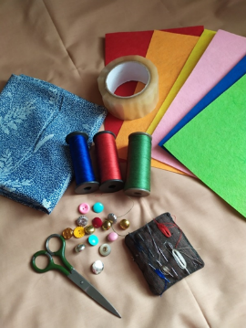
2. Разложить шаблоны на фетре, приклеить скотчем и вырезать цветочки (2 каждого цвета), листья и стебель.
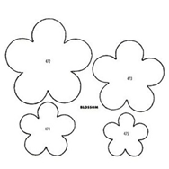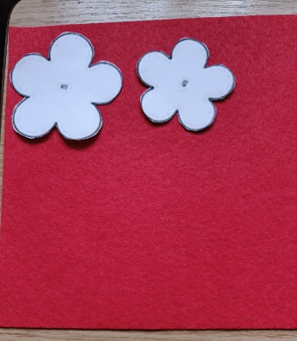
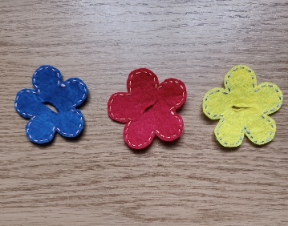
3. Приметать, а затем пришить швом «вперед иголку» детали к основе.
4. Пристегнуть цветы меньшего размера на пуговицы в соответствии с цветом
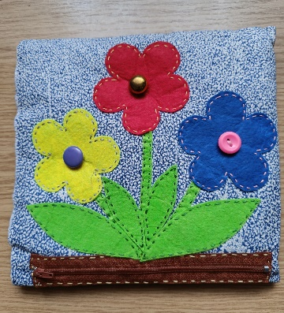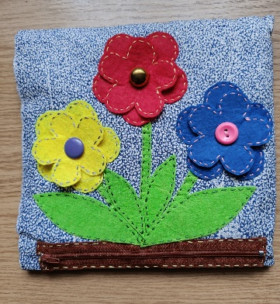
VI. Анализ работ. Подведение итогов
- Подведение итогов – выставка и обсуждение плюсов работы и необходимых исправлений.
Ребята, теперь вы сможете самостоятельно изготовить любую игру. Например, тренажёр для завязывания шнурков, изучения цветов и геометрических фигур.
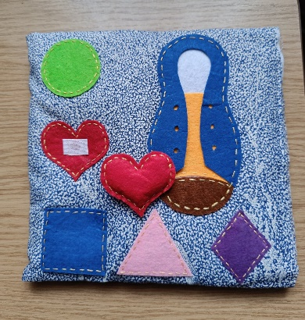
6. Рефлексия
- Сегодня на занятии вы научились изготавливать развивающие игры из фетра. Поделитесь своими впечатлениями.
- Было интересно…
- Было трудно…
- Теперь я могу…
- Я научился…
- Меня удивило…
- Мне захотелось…

